Приложение 4 к документам № ГЦ616-07/261

Техническое задание

на закупку - калитки усиленной в количестве 1 шт.;

турникета- трипода скоростного в количестве 1 шт.
- Калитка усиленная

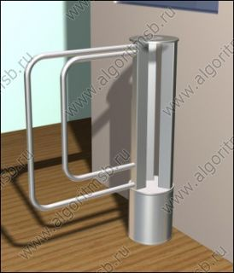

Описание:
Калитка должна быть усиленная электромоторная, нормально-открытая, реверсивная. Пропускная способность при однократном проходе не менее 6 проходов/мин; 5 режимов работы; два встроенных индикатора направления прохода. Исполнение "Классика" - стойка и створка из нержавеющей стали. Комплект поставки: стойка и преграждающая створка, пульт управления без режима многократного прохода, блок питания на 12 V DC с кабелем. Управление должно быть как вручную — с кнопочного пульта, так и автоматически — с контроллера СКУД. В исходном положении створка калитки заблокирована и располагается поперек прохода. Включение двигателя должно обеспечивать автоматическое движение створки на 90° в направлении разрешенного прохода и возврат в начальное положение. Нормально-открытый электрозамок автоматически должен разблокировать проход при аварийном обесточивании объекта.
- Дополнительные режимы должны обеспечивать проход группы лиц и реализуются как при ручном управлении, так и при работе калитки в составе СКУД:

ТЕХНИЧЕСКИЕ ХАРАКТЕРИСТИКИ

Тип изделия калитка усиленная
Пропускная способность при однократном проходе не менее 6 проходов/мин
Количество рабочих режимов не менее 5 (3 основных и 2 дополнительных)
Ресурс, количество проходов не менее 3 000 000
Время открытия створки не более 1.00 сек
Блокирующий элемент нормально-открытый
Управление СКУД да
Исходное положение створки закрыта
Ширина створки не менее 1 058 мм
Ширина перекрываемой зоны не более 1 320 мм
Высота верха створки от уровня пола не менее 950 мм
Масса не менее 31 кг
Напряжение питания 220 V AC, 50 Hz
Рабочие температуры -5...+45 °C
Климатическое исполнение внутренняя, наружная
Степень защиты не менее IP30
Срок службы не менее 8 лет
В комплекте: cтойка калитки с преграждающей створкой, пульт управления, блок питания, кабели, руководство по эксплуатации
Калитка должна быть новой, не бывшей в употреблении, ремонте, в том числе которая не была восстановлена, у которой не была осуществлена замена составных частей. Калитка должна соответствовать регламенту Таможенного союза «О безопасности машин и оборудования (ТР ТС010/2011).
Поставщик осуществляет доставку и разгрузку оборудования, монтаж и пусконаладочные работы с обучением не менее двух работников заказчика на предмет использования и правильной эксплуатации оборудования.
Поставщик освобождает оборудование от упаковки.

Турникет- трипод скоростной
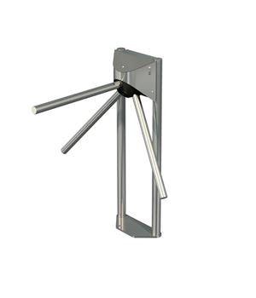
Описание: Трипод должен быть прочным скоростной из нержавеющей стали на сдвоенной стойке с фланцем. Реверсивный моторный привод. Должен иметь - ДВА встроенных ярких LED индикатора прохода. Выносной БЛОК управления, пульт СИСТЕМНЫЙ в комплекте.

Технические характеристики

Напряжение питания стойки DC, В 15
Потребляемая мощность, Вт не более 60
Диапазон рабочих температур, °С -40…+45
Габаритные размеры. Мм не более 999х771х684
Напряжение питания блока управления, В 220
Масса, не более, кг 27
Управление СКУД да
Приводной механизм моторизованый привод с электрическим управлением
Климатическое исполнение наружный
Кабель питания для подогрева м не менее 6
Степень защиты не менее IP33
Руководство по эксплуатации
Срок службы не менее 7 лет

Трипод должен быть новым, не бывшем в употреблении, ремонте, в том числе который не был восстановлен, у которого не была осуществлена замена составных частей. Трипод должен соответствовать регламенту Таможенного союза «О безопасности машин и оборудования (ТР ТС010/2011).
Поставщик осуществляет доставку и разгрузку оборудования, монтаж и пусконаладочные работы с обучением не менее двух работников заказчика на предмет использования и правильной эксплуатации оборудования.
Поставщик освобождает оборудование от упаковки.
Гарантийные обязательства: не менее 36 месяцев с момента ввода оборудования в эксплуатацию.

